محاضرة (7)
الإرسال الجانبي من أسفل - الخطوات الفنية للمهارة:
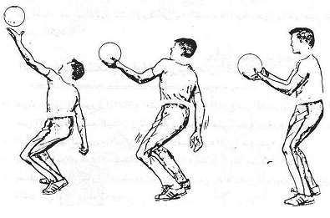
1. الوقوف فتحاً والركبتان منثنيتان قليلاً ويوزع ثقل الجسم على القدمين بالتساوي ويقف التلميذ في منطقة الإرسال وجانبه للشبكة.
2. تمسك الكرة أسفل وباليد اليسرى أمام منتصف الجسم (تسند الكرة على اليد اليسرى أمام الفخذ الأيمن).
3. تقذف الكرة في مستوى الكتف ويلف التلميذ جسمه قليلاً في أثناء قذف الكرة (الذراع الضاربة).
4. تضرب الكرة عند مستوى الحوض تقريباً وتضرب الكرة إما بأعلى الكف أو باليد مضمومة
5. تمرجح الذراع الضاربة أسفل وأماماً وينقل ثقل الجسم من القدم الخلفية (اليمنى) إلى القدم الأمامية لحظة حركة ضرب الكرة.
6. متابعة الجسم لعملية الإرسال وذلك باستمرار مرجحة الذراع خلف الكرة.
الخطوات التعليمية للارسال من الأسفل :
1- أداء النموذج مع الشرح
2- تأدية الحركة بدون استخدام الكرة
3- رمي الكرة بحيث ترمى وتضرب بصورة خياليه (بدون كرة)
4- تأدية الحركة باستخدام الكرة وعلى مسافة قصيرة امام الحائط
5- تأدية الحركة باستخدام الكرة مع زيادة المسافة الى مكان محدد او على الزميل

